АДМИНИСТРАЦИЯ ХОЛМСКОГО МУНИЦИПАЛЬНОГО РАЙОНА

П О С Т А Н О В Л Е Н И Е

05 октября 2018 года № 662

г. Холм

Об утверждении схемы расположения земельного участка или земельных участков на кадастровом плане территории

В соответствии со статьями 11, 68 Земельного кодекса Российской Федерации, Федеральным законам от 25 октября 2001 года № 137-ФЗ «О введение в действие Земельного кодекса Российской Федерации», Федеральным законом от 24 июля 2007 года № 221-ФЗ «О кадастровой деятельности», на основании решения Думы Холмского муниципального района от 18.05.2015 № 392 «О реорганизации Администрации Холмского муниципального района» и заявления Волковой Л.М. от 20.09.2018 № 251, Администрация Холмского муниципального района ПОСТАНОВЛЯЕТ:
1. Утвердить схему расположения земельного участка на кадастровом плане территории кадастрового квартала 53:19:0061501:ЗУ1, площадью 2000 кв. м., расположенного по адресу: Российская Федерация, Новгородская область, Холмский муниципальный район, Морховское сельское поселение, д. Лялино, з/у 10 «а», категория земель: земли населённых пунктов; зона: Ж-1 Зона индивидуальной усадебной жилой застройки; вид разрешенного использования: Для ведения личного подсобного хозяйства; код по классификатору 2.2.
2. Разместить настоящее постановление на официальном сайте Администрации Холмского муниципального района в информационно телекоммуникационной сети «Интернет».

Первый заместитель  Главы администрации  муниципального района | Т.А. Прокофьева

УТВЕРЖДЕНА
постановлением Администрации
района от 05.10.2018 № 662

Схема расположения земельного участка или земельных участков на кадастровом плане территории

Условный номер земельного участка
Площадь земельного участка 2000 м²
Обозначение характерных точек границ | Координаты, м
Обозначение характерных точек границ | X | Y
1 | 2 | 3
1 | 403110.07 | 2172067.59
2 | 403162.94 | 2172108.05
3 | 403144.84 | 2172131.98
4 | 403091.84 | 2172091.42
1 | 403110.07 | 2172067.59

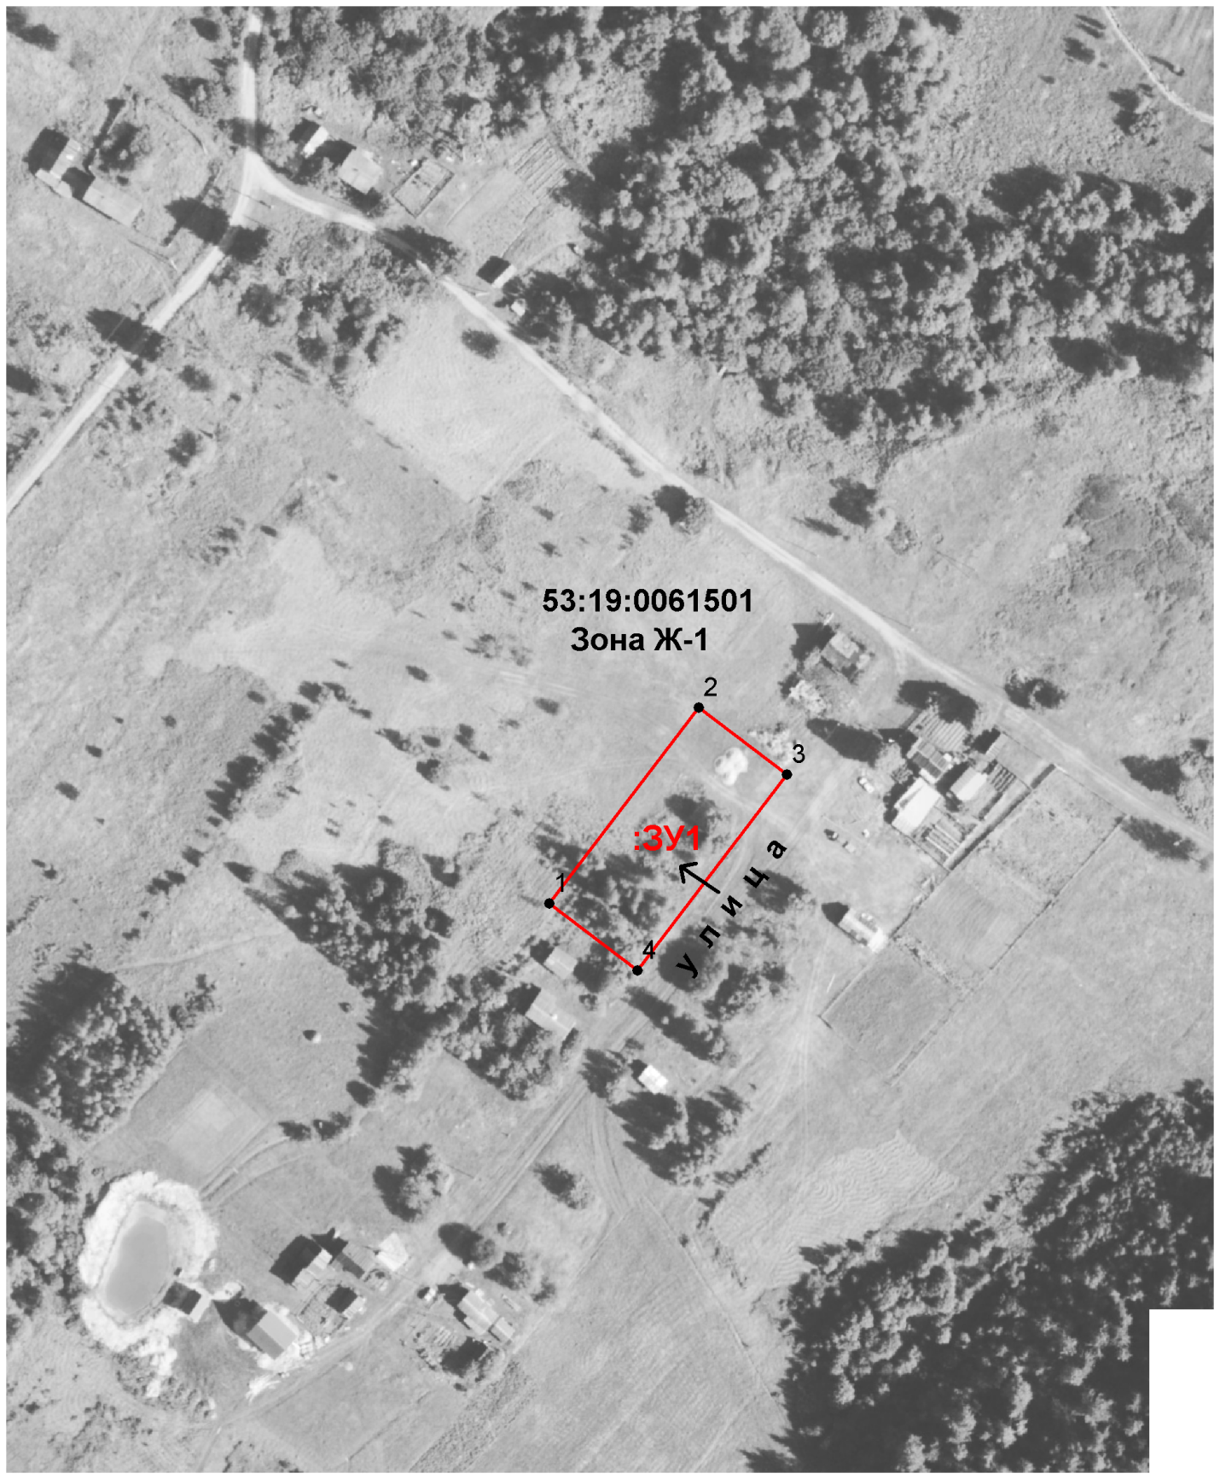

Условные обозначения:

- образуемый земельный участок

